服务器安装步骤
- 服务器环境配置
- 添加角色和功能：（注：安装时需要连接网络）
- 在服务器管理中，选择“添加角色和功能”，选择“WEB服务器（IIS）”后继续下一步
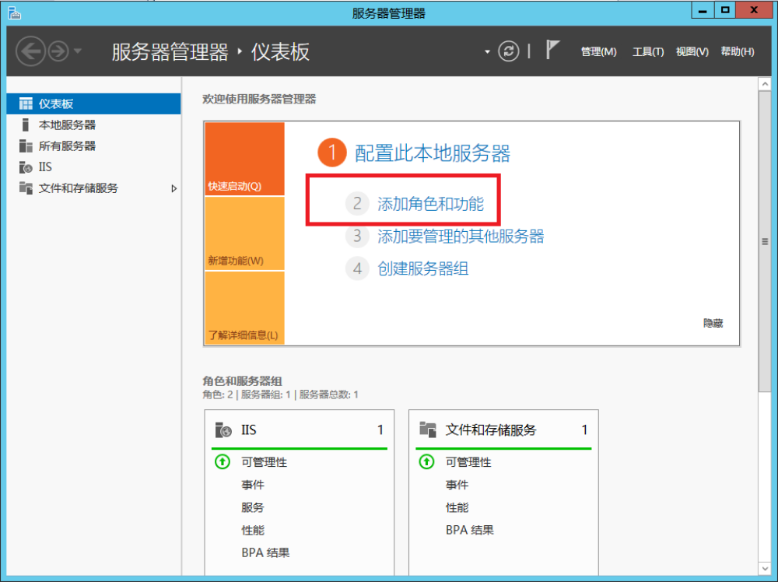
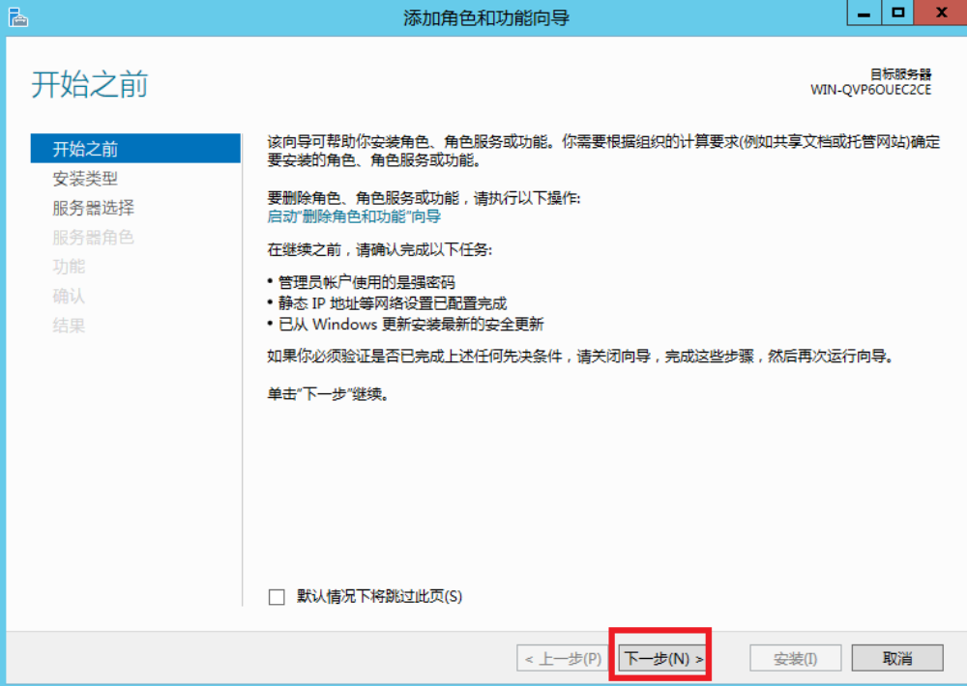
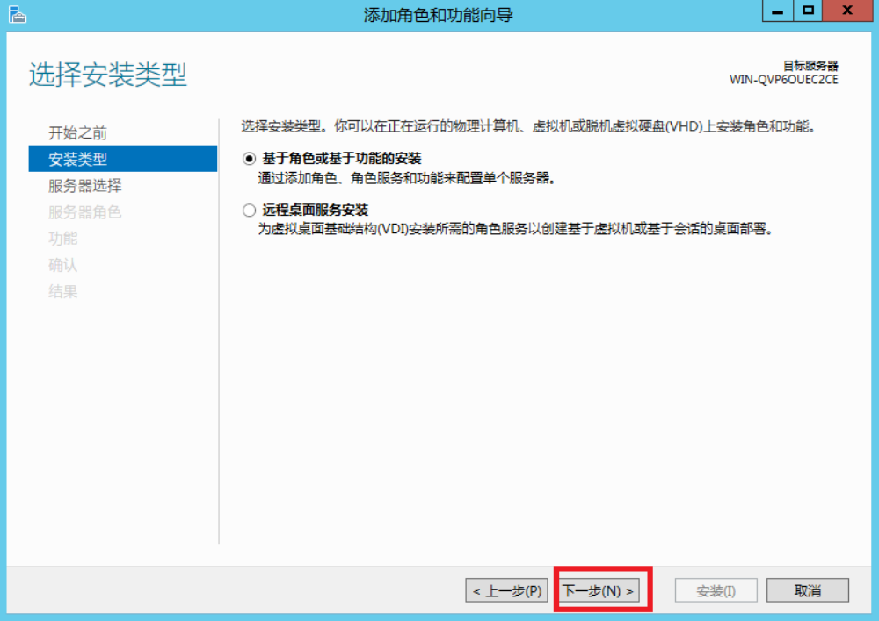
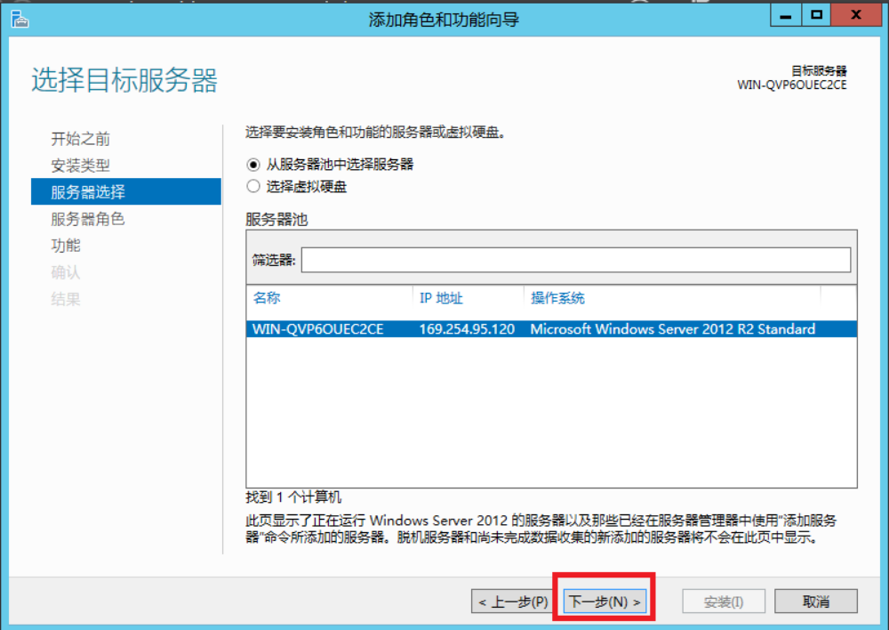
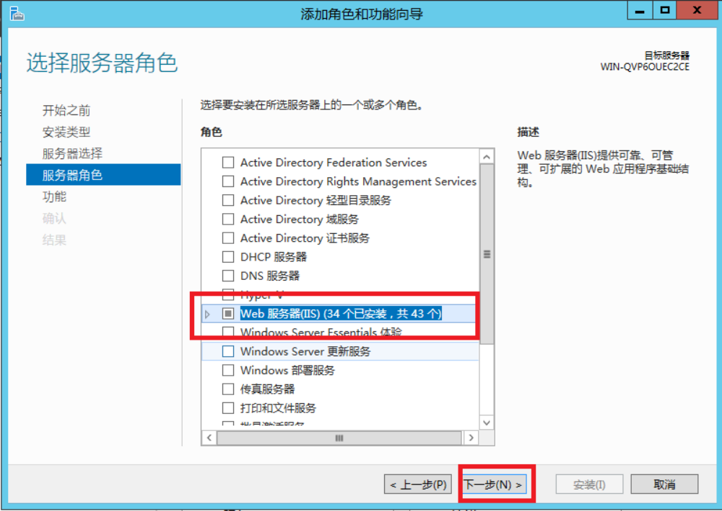

- 勾选下列选项：.Net Framework 3.5，
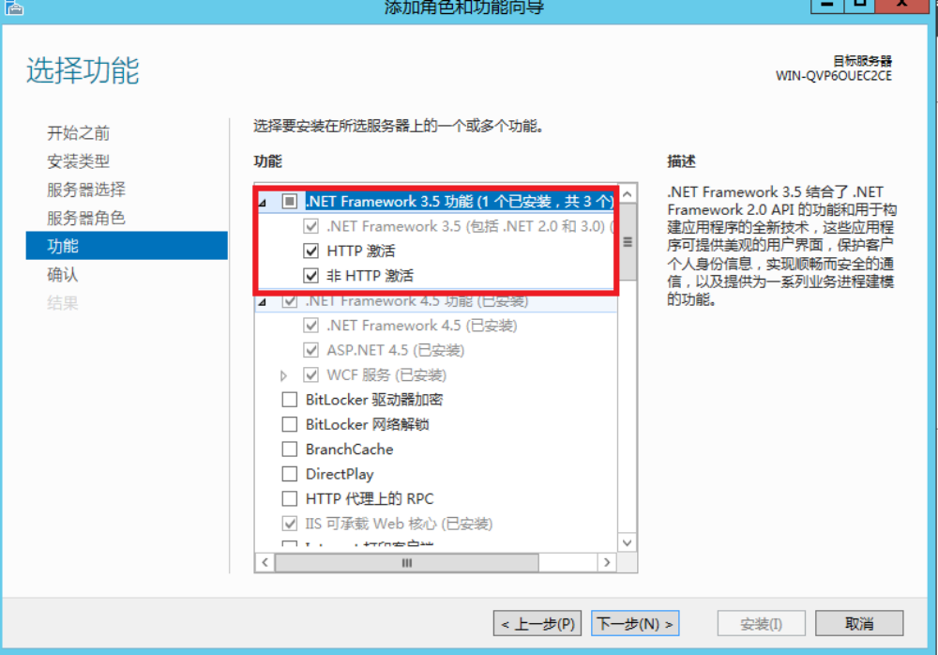

.Net Framework 4.5，
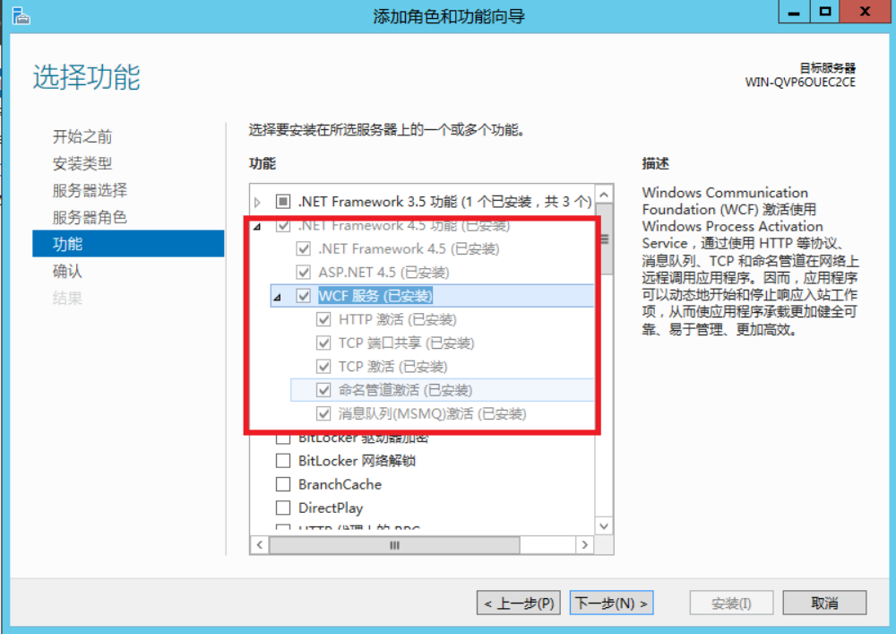

IIS可承载web核心，
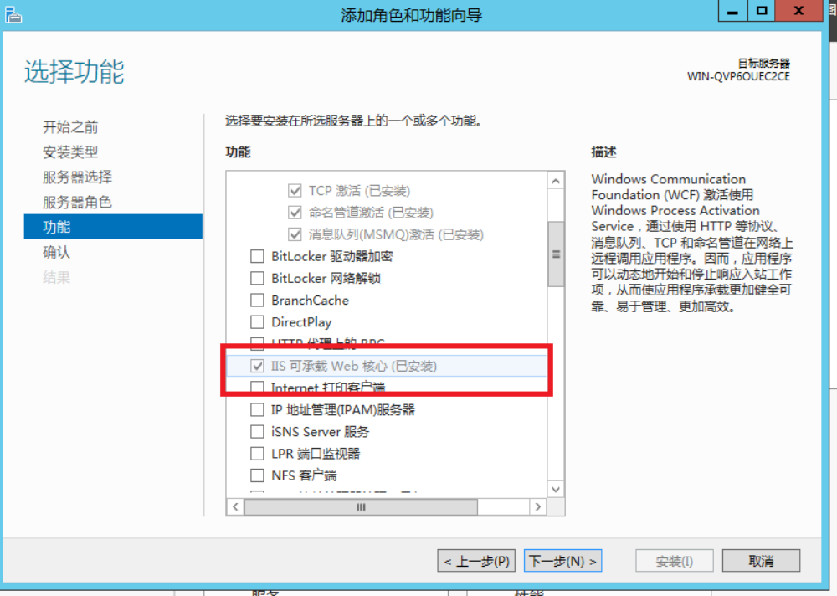

WinRM IIS扩展，
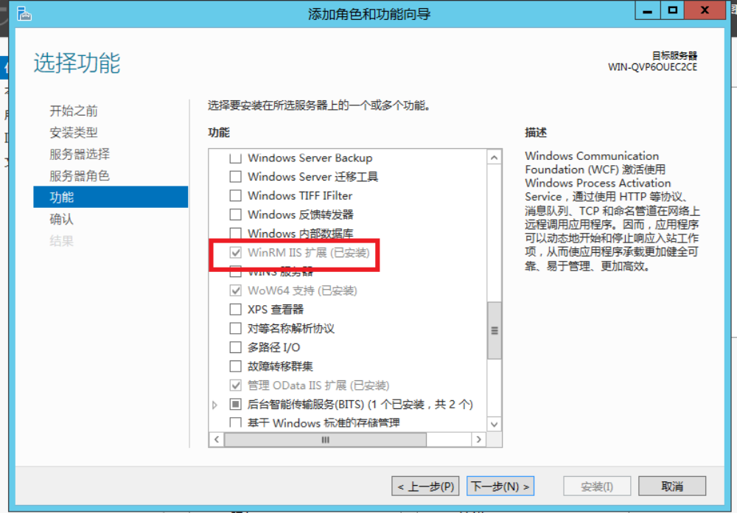

管理OData IIS扩展，
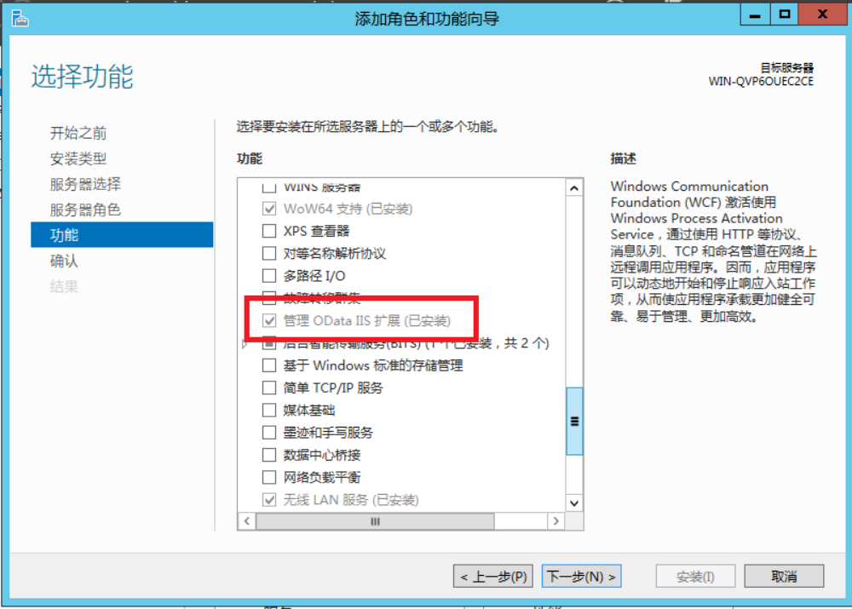
IIS服务器扩展，
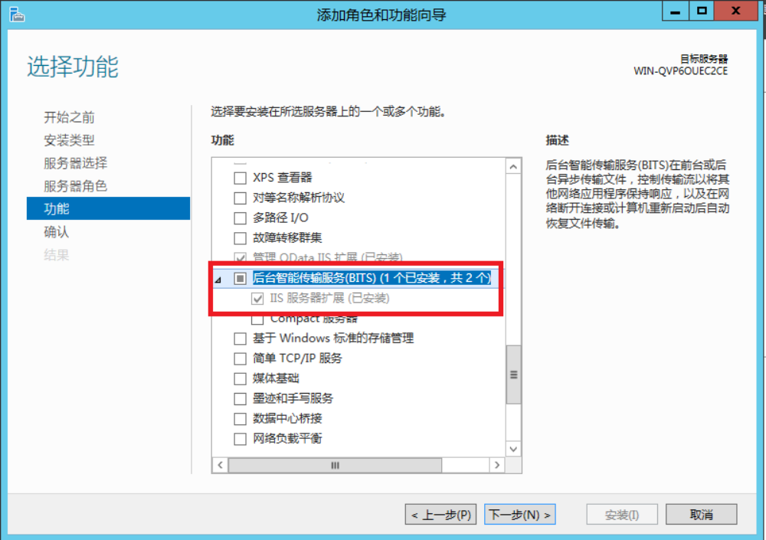

无线Lan服务，
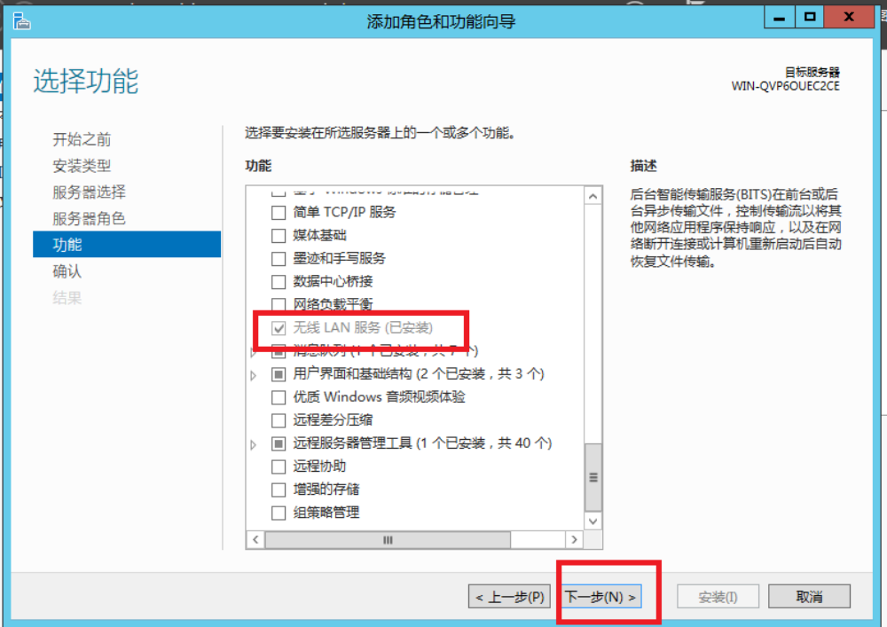

继续下一步
- 可以勾选全部细分项安装，安装完成后重启
- 安装数据库及脚本：
- 选择数据库安装文件“01_Oracle102Install”，右键选择“兼容性疑难解答”，选择“尝试建议的设置”→“测试程序”，在弹出的安装页面输入数据库密码“qrwl”后点击下一步安装。
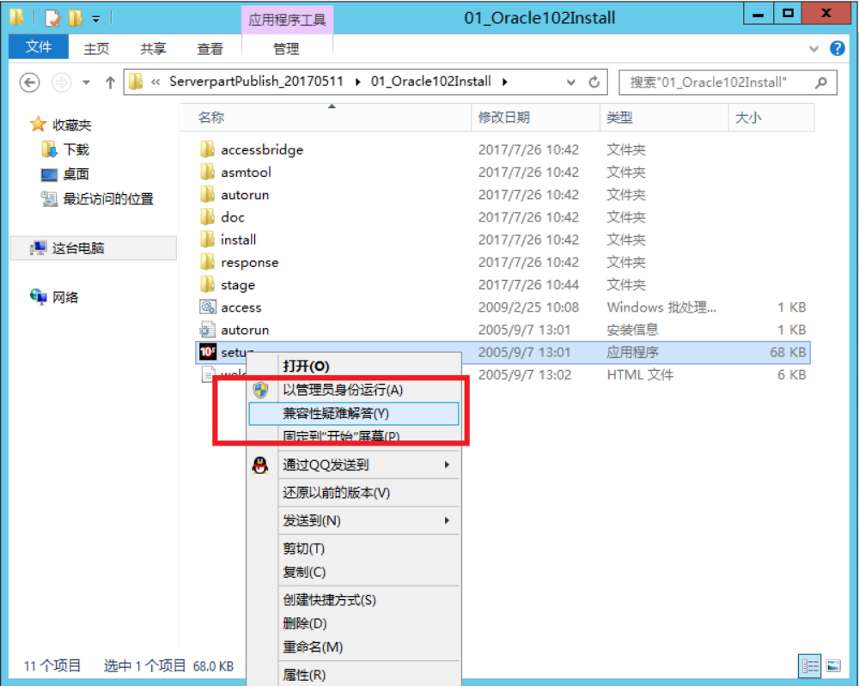

- 数据库安装完成后，打开“02_Object Browser”将ob10程序发送到桌面
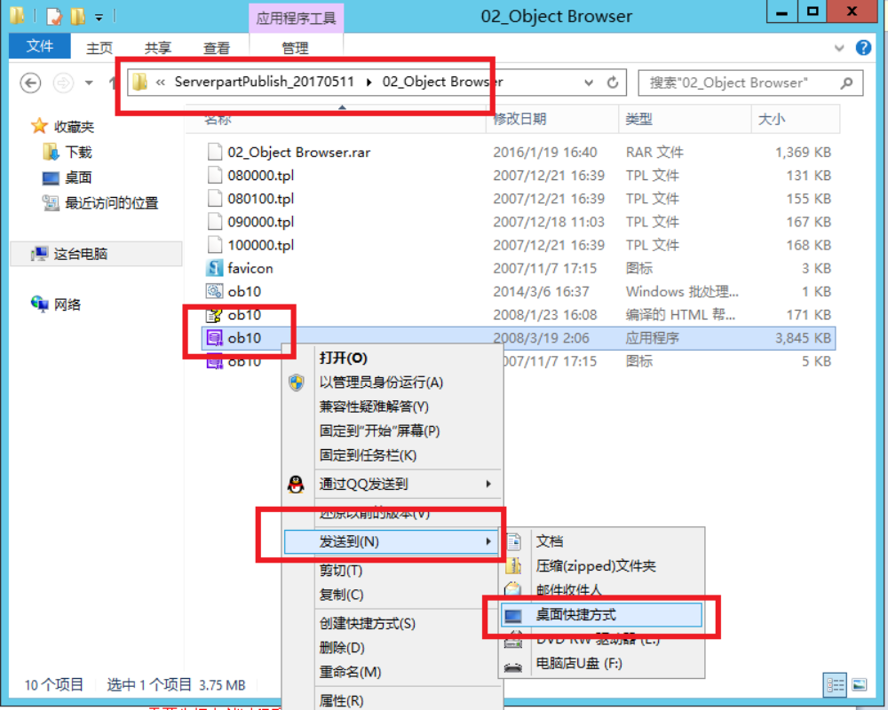

- 打开“03必要脚本”，按照顺序逐一安装：
- “01_创建数据库脚本”：执行“批处理脚本”，选择“1”和“2”分别执行。
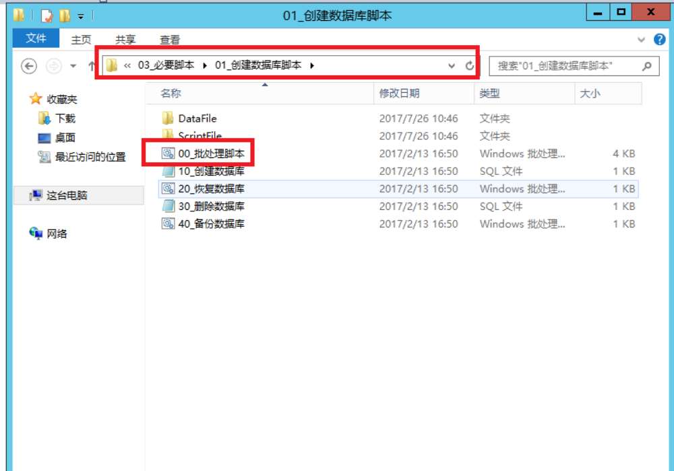
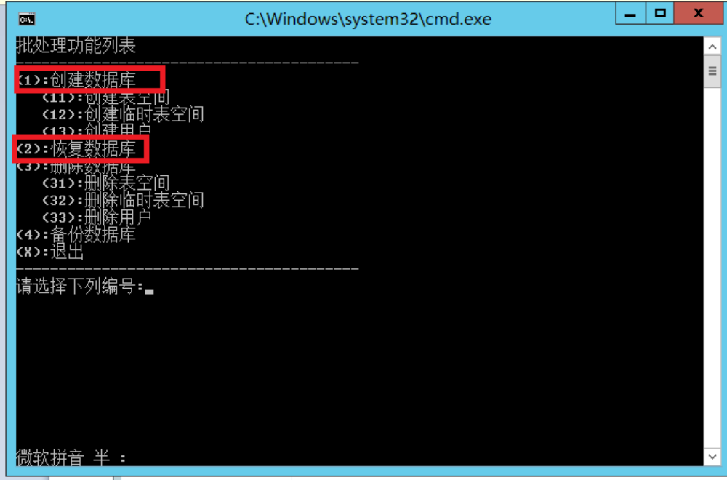

- “02_创建dbLink并下载”：执行“批处理脚本”，选择“1”执行。并且查看数据库是否创建成功，SQL语句：select * from dba_db_links
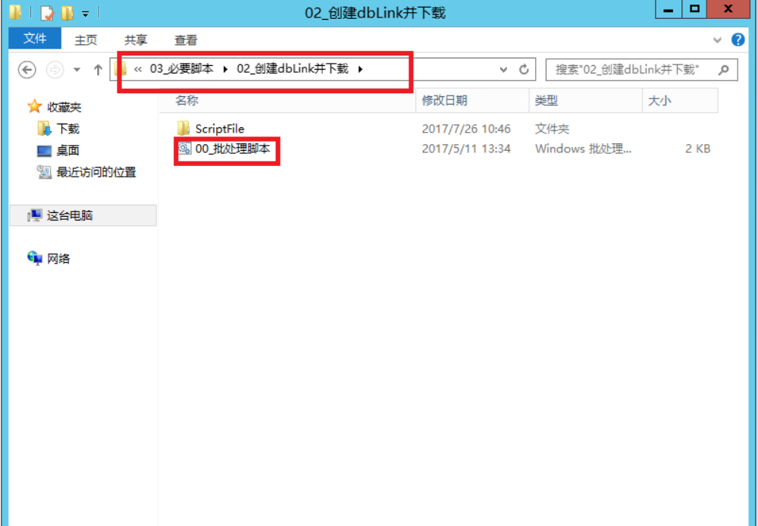

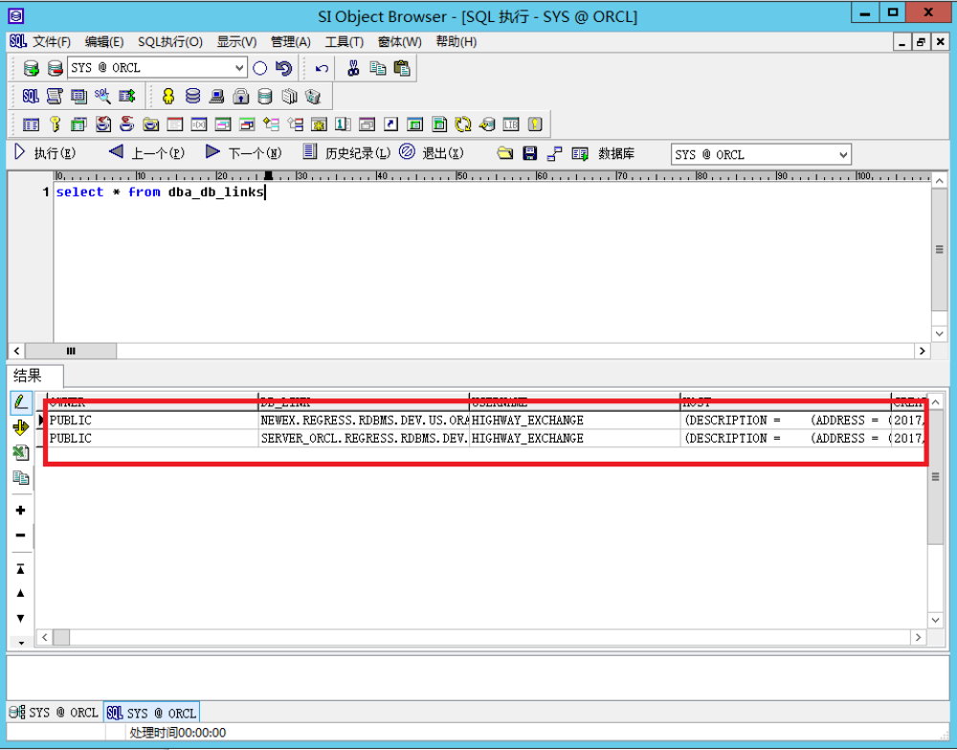

- “03_添加SYSCODE，复制商品信息，导入全部数据”：在数据库HIGHWAY_EXCHANGE，“SYSCODE”表中添加服务区信息，执行交互程序，从总部服务器下载门店、商品、工号和快捷键信息。注：可将交互程序中的下载量改为5000，下载完成后改回原样。
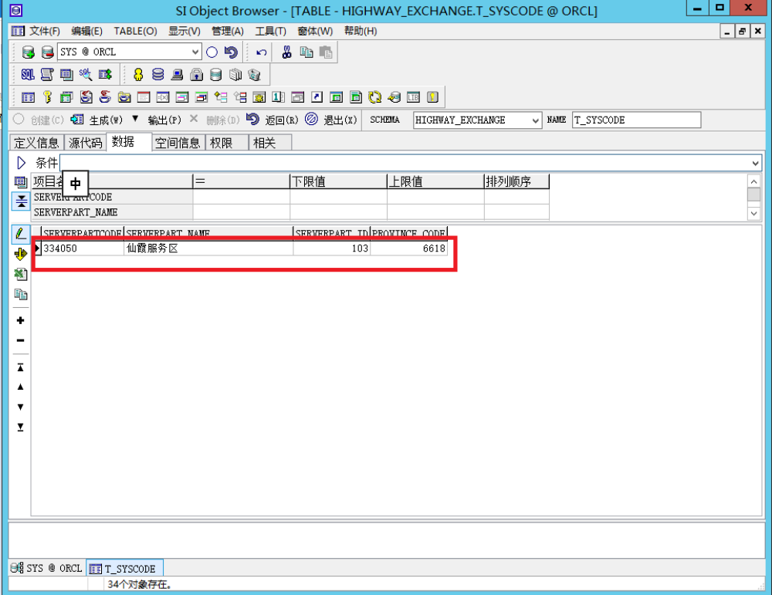
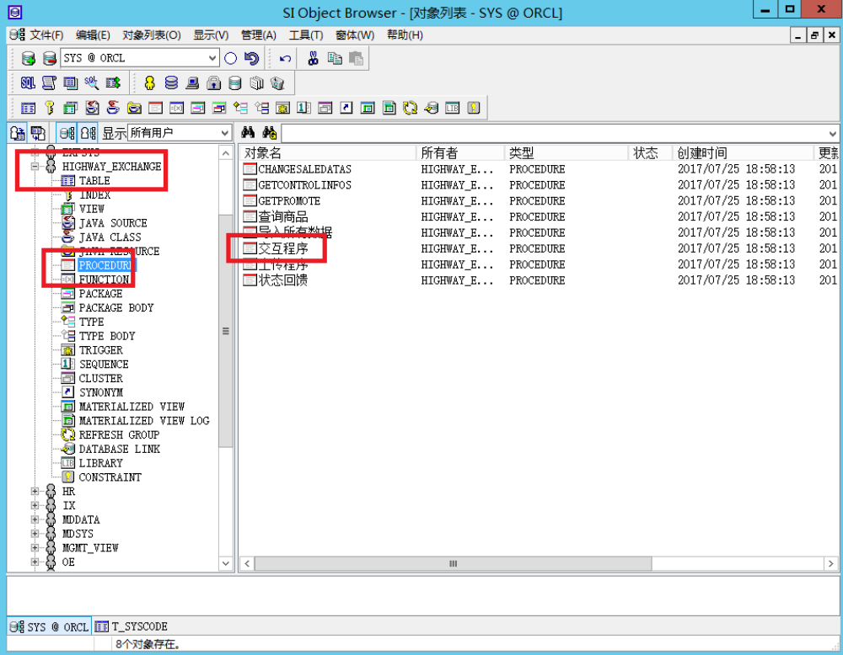
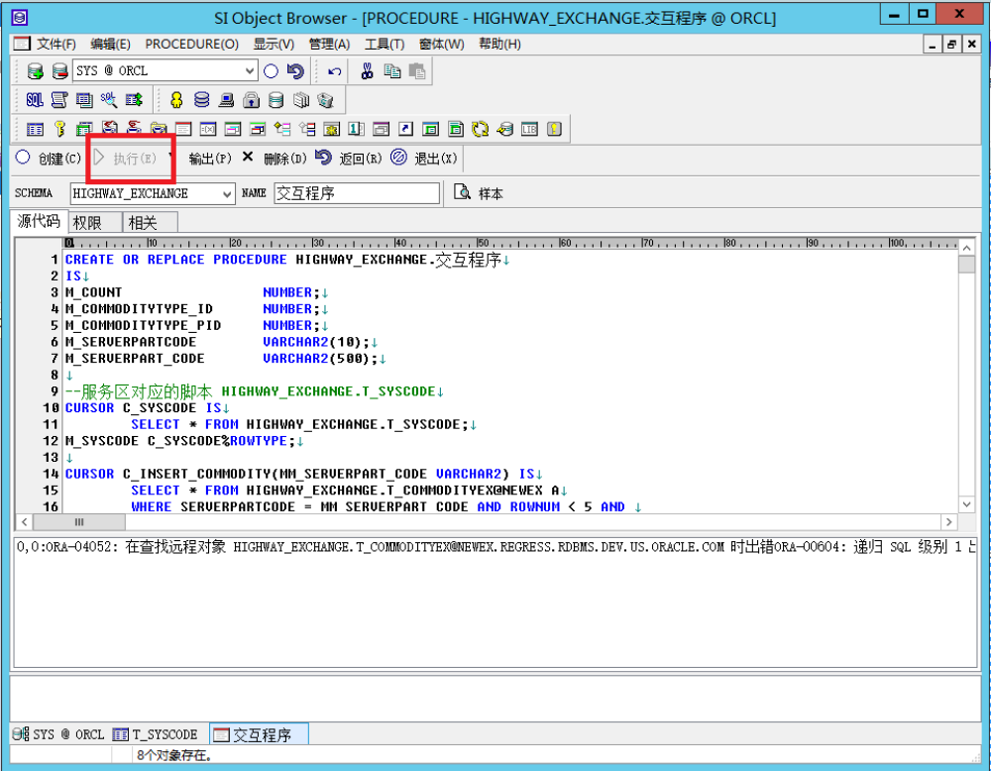

- “04_创建对应的交互及任务”：确认数据无误后，执行“批处理脚本”，创建交互及任务，同时执行“计划任务”的批处理。执行完成后，在数据库查询JOB是否创建成功，状态是否正常，SQL语句：select * from dba_jobs。（注：在执行批处理之前，需要先把存储过程重新编译一遍）
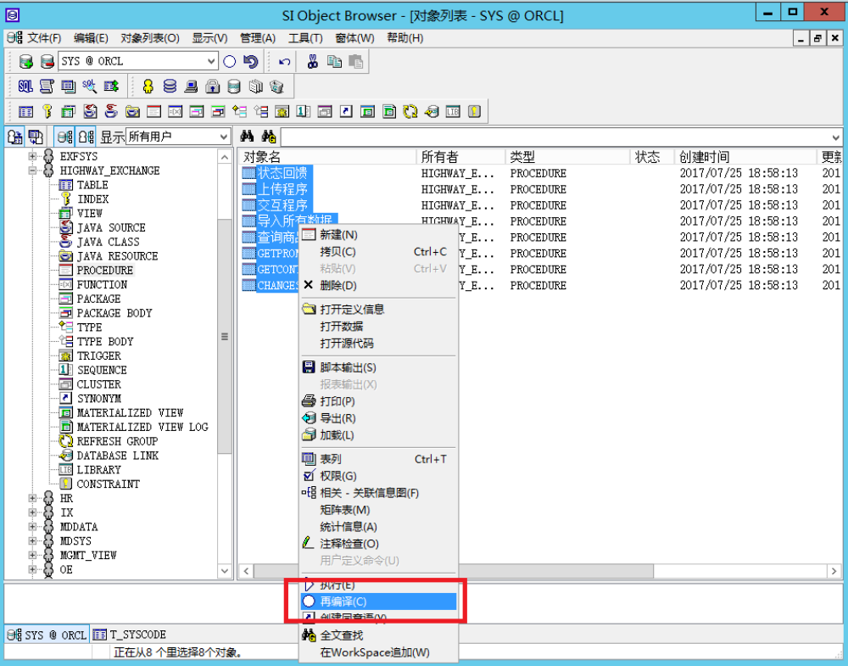
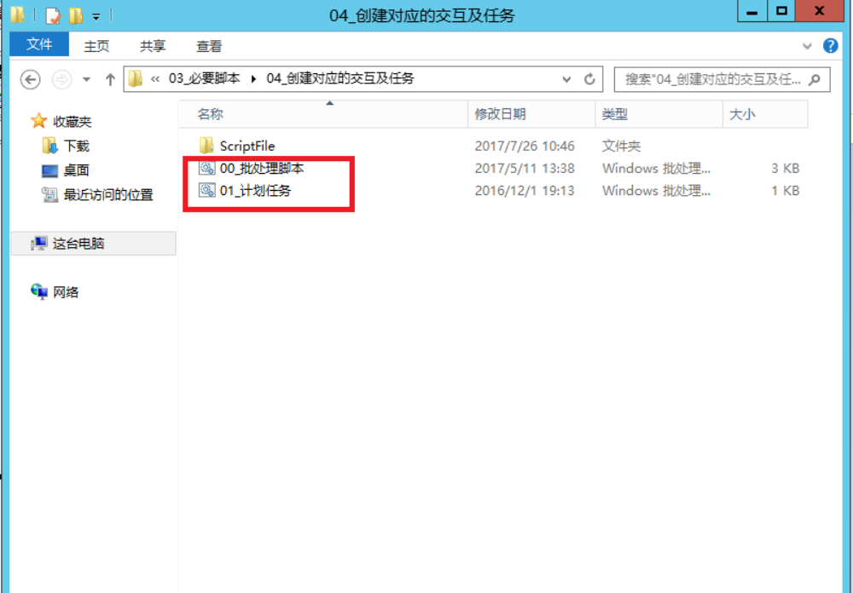
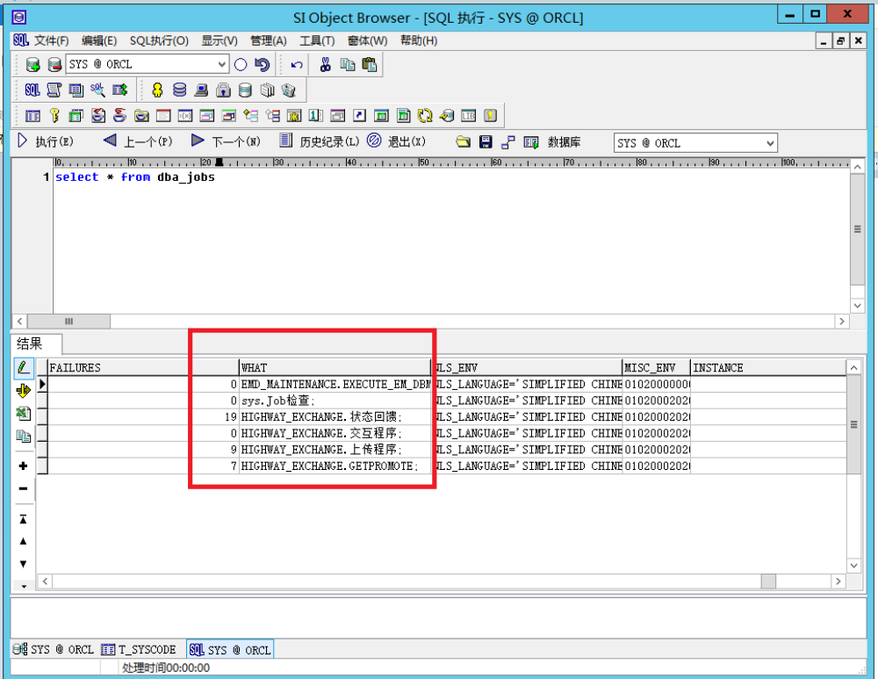

- “05_安装framework4.0”：安装framework4.0，如提示已存在，关闭即可。
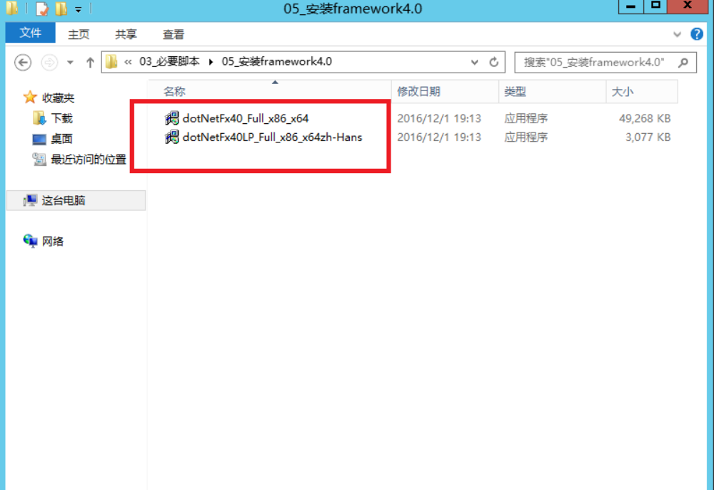

- 网站创建及测试
- 创建更新网站：在“06_创建更新网站”中，执行“创建发布站点”的批处理。
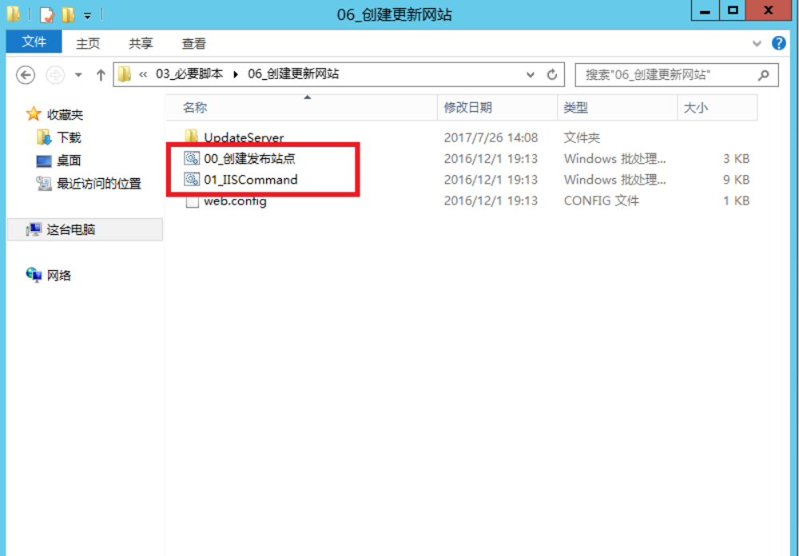

- 创建移动支付网站：在“01_系统发布”中找到“PayServices”文件夹，执行“00_创建发布站点”创建移动支付网站。
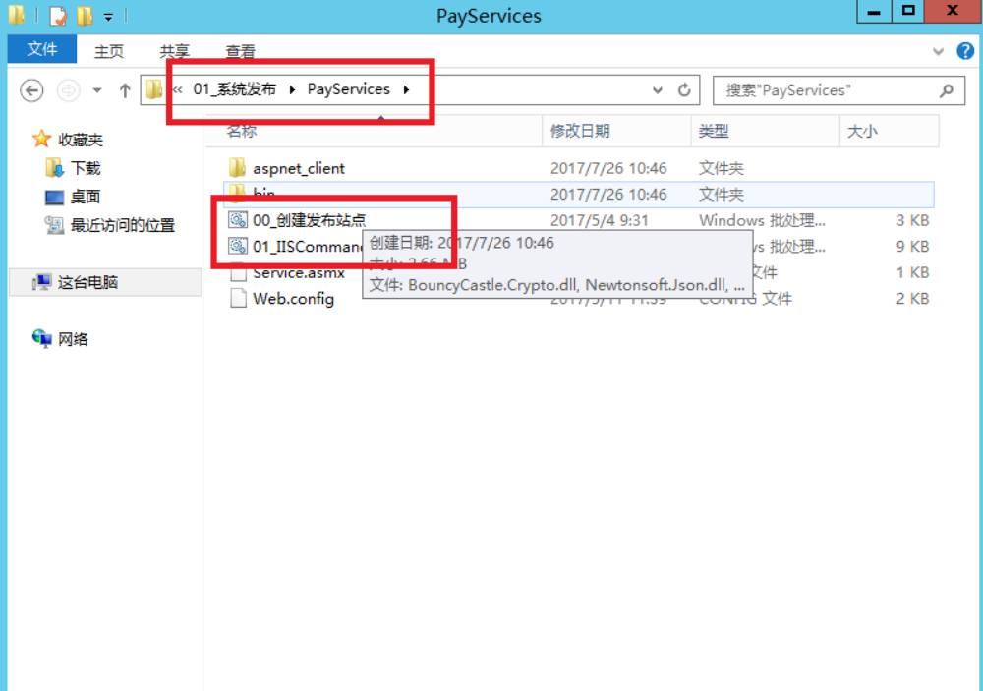

- 打开IIS管理器，在“应用程序池”找到“_7080_PayServices”，右键高级设置，“启用32位应用程序”状态改为“True”.
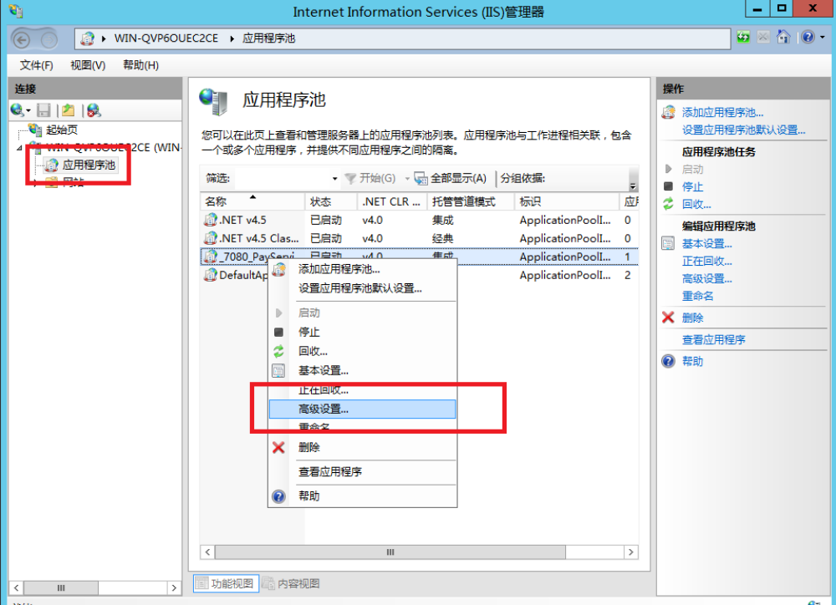
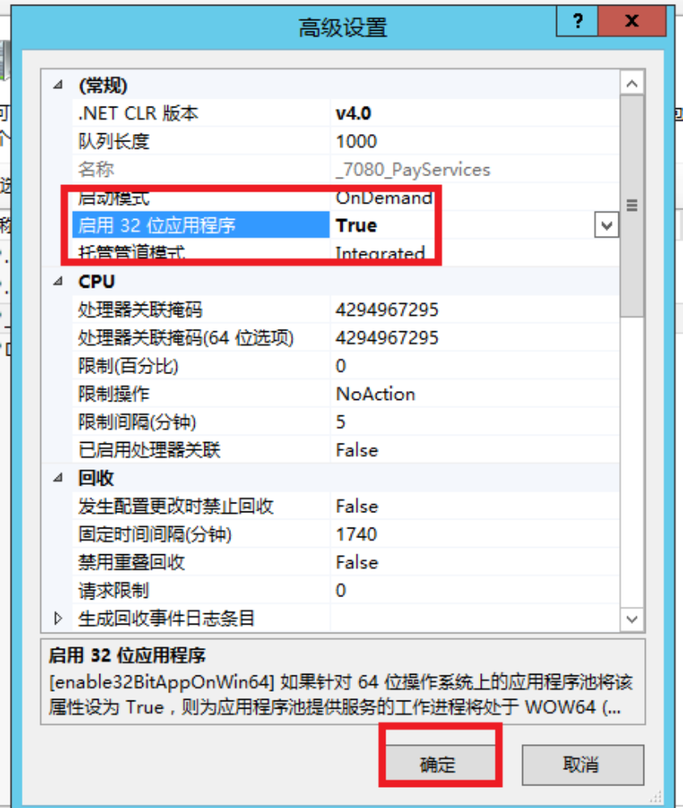

- 打开网站测试商品及移动支付。
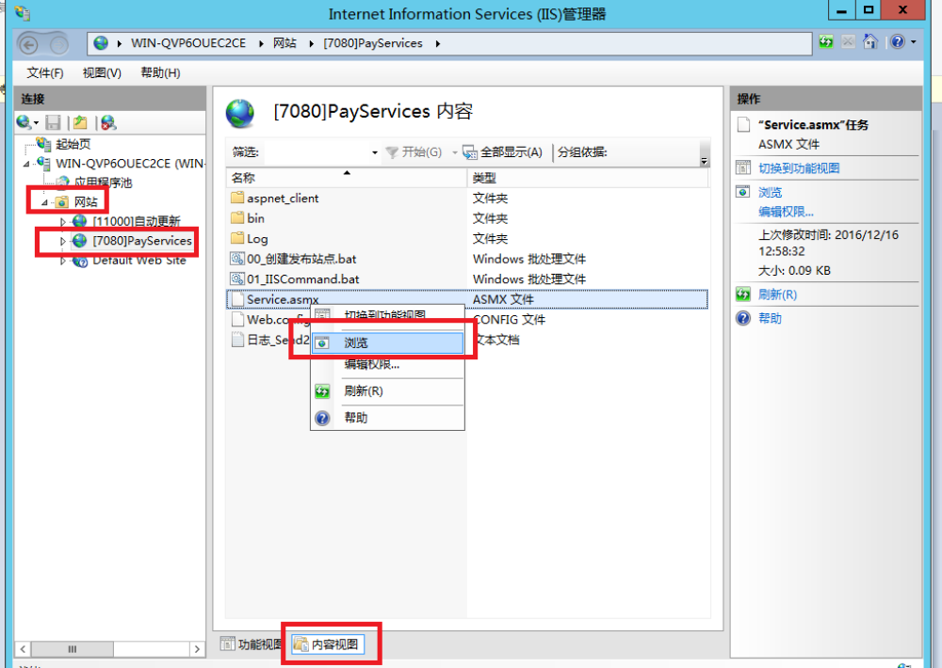
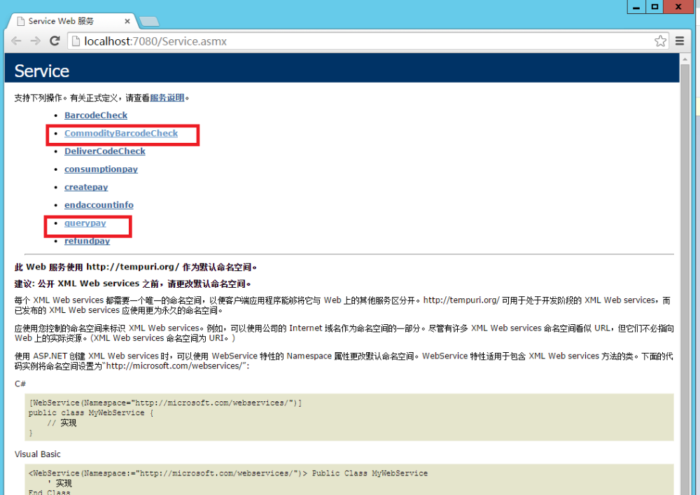

- 创建计划任务
- 需要创建的任务
- 创建自动更新的计划任务，命名为“RunUpdata”（设定为凌晨开始，每一个小时执行一次，持续4小时，每天执行）
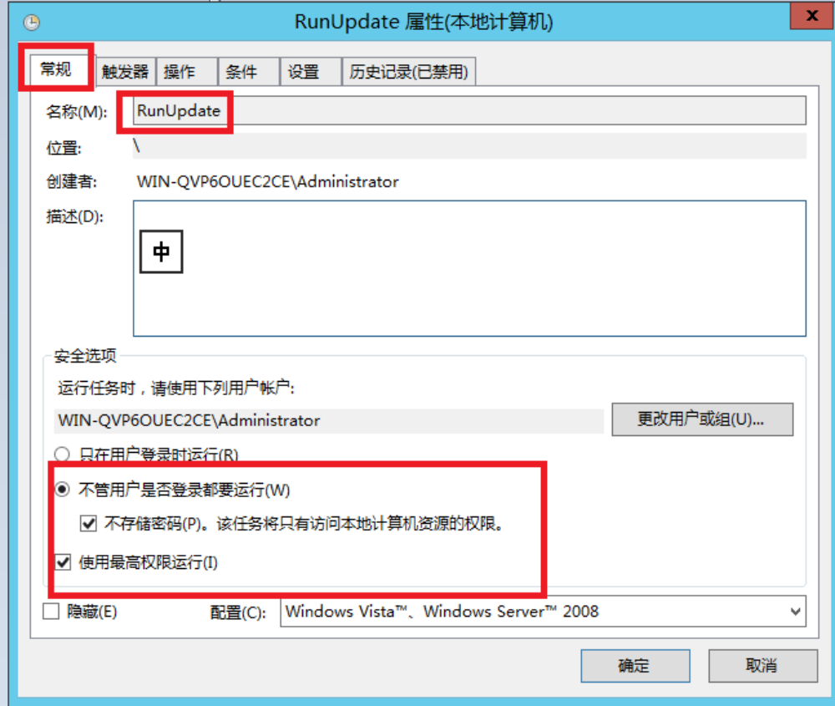
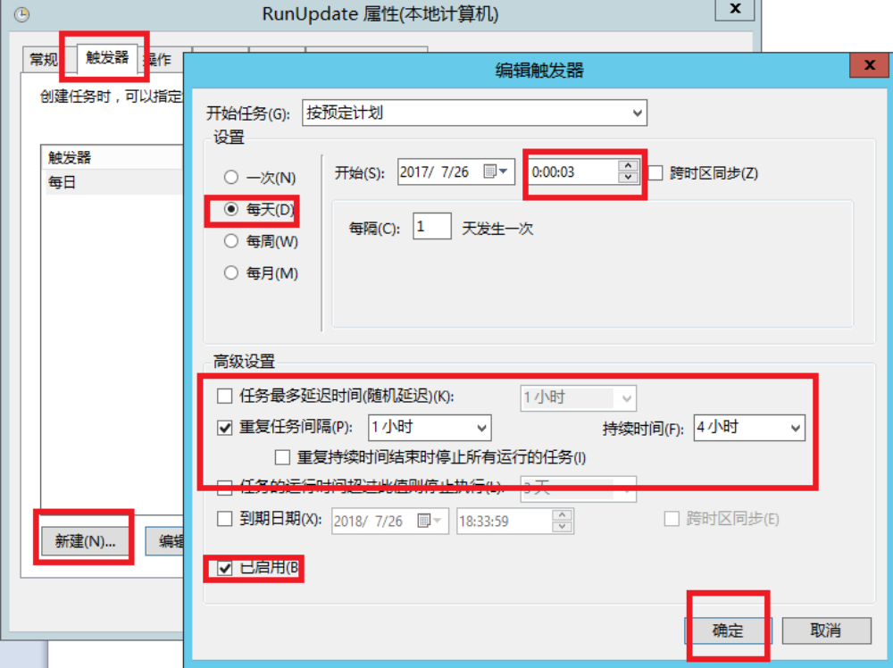
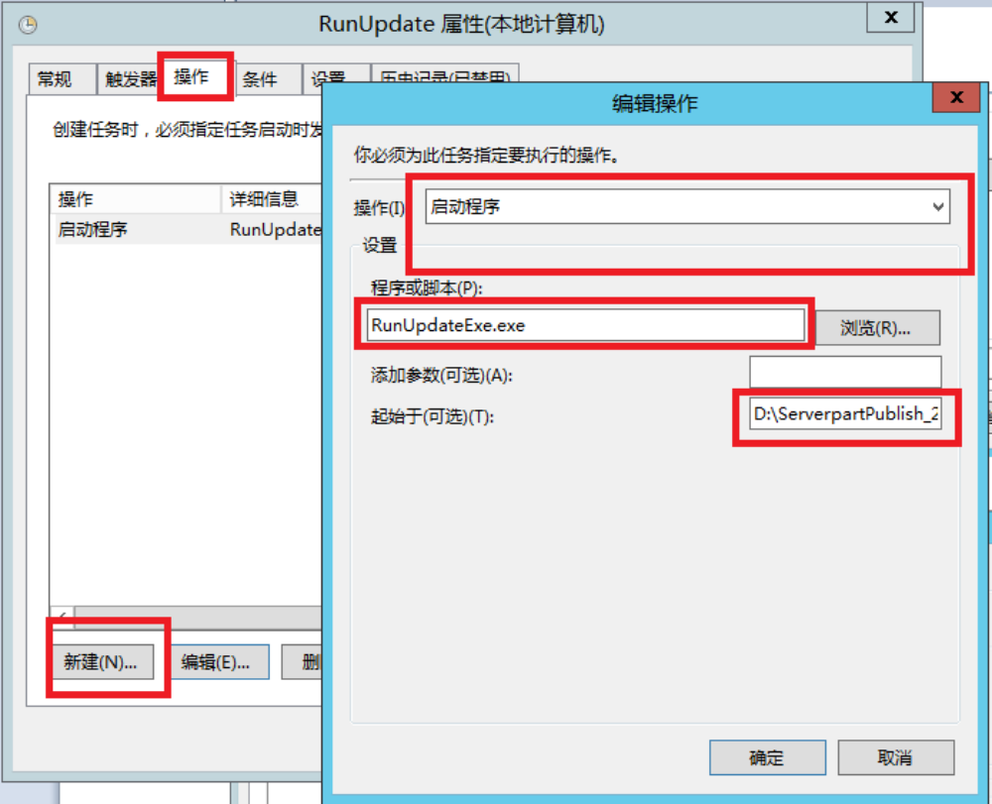

- 创建启动传输工具计划任务，命名为“SocketTransfer”（设定为凌晨开始，每三小时执行一次，持续一天，每天执行）
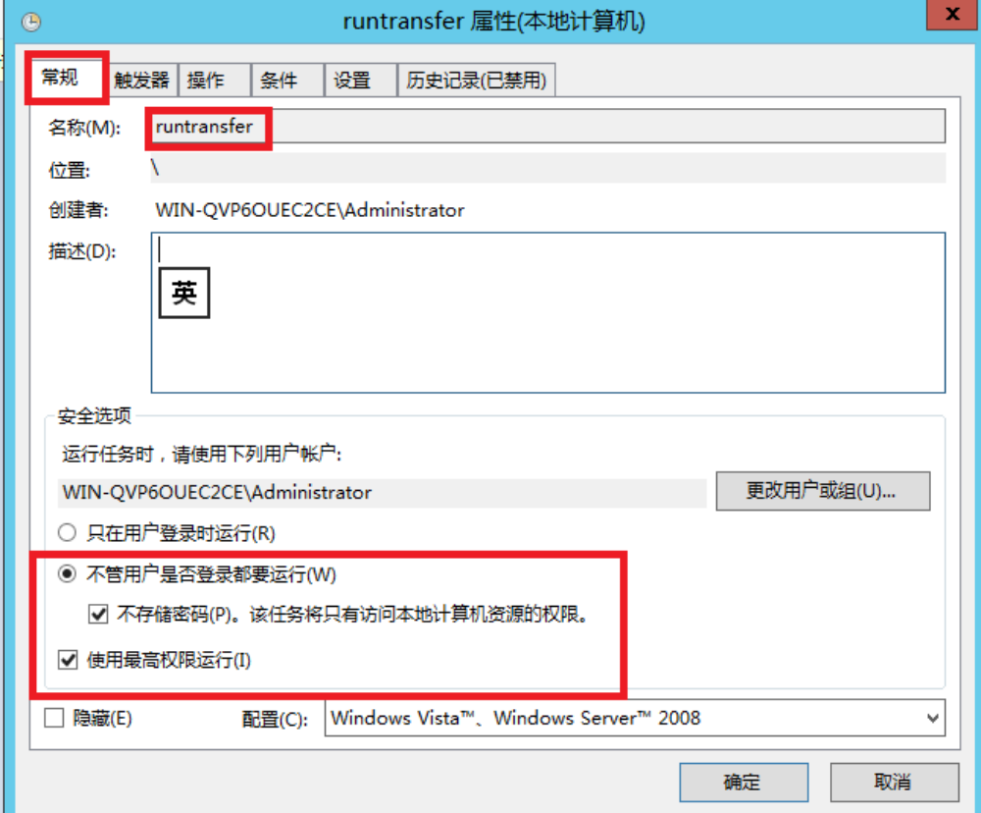
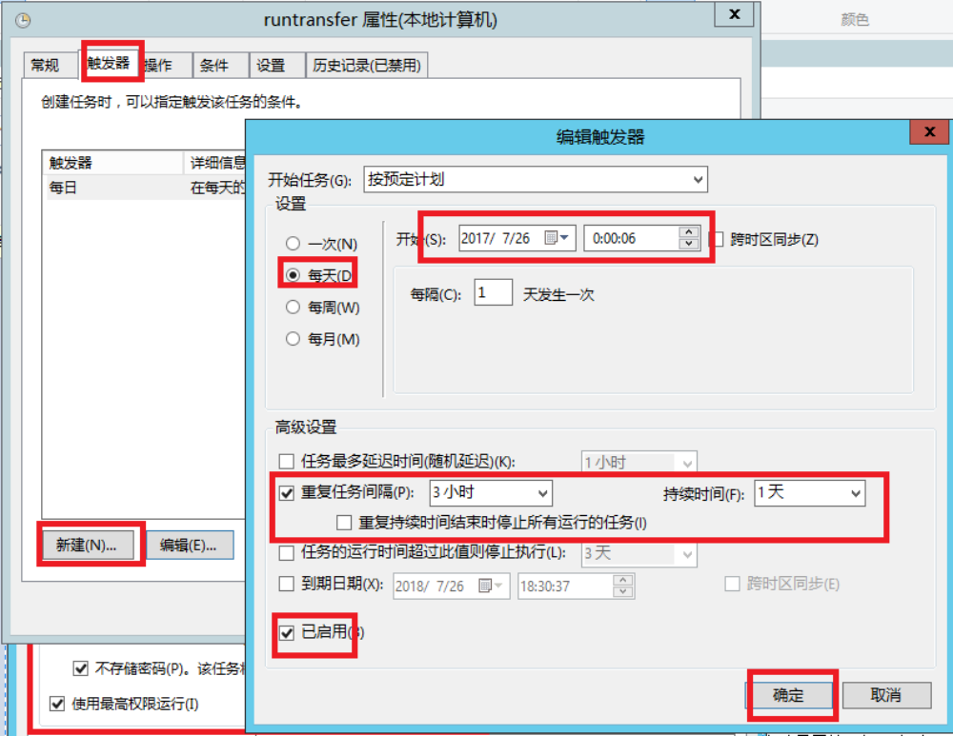
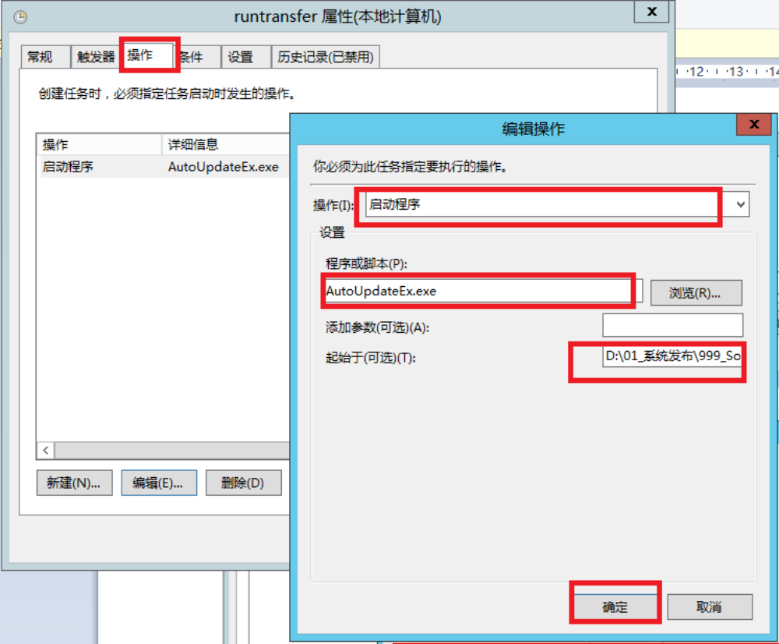

- 创建定时重启计划任务，命名为“重启”（注：新服务器每周一重启一次）
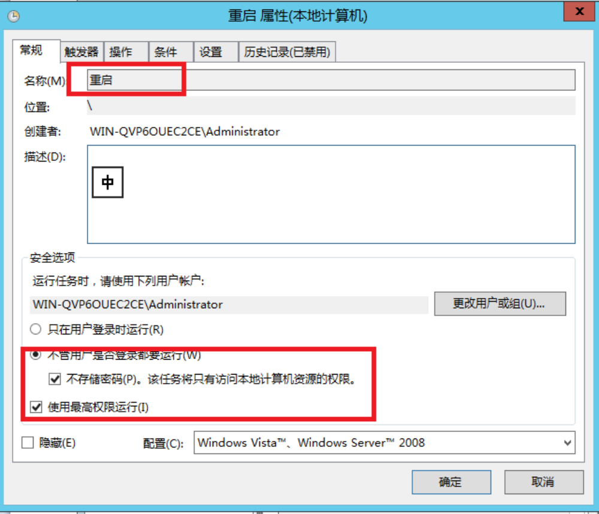
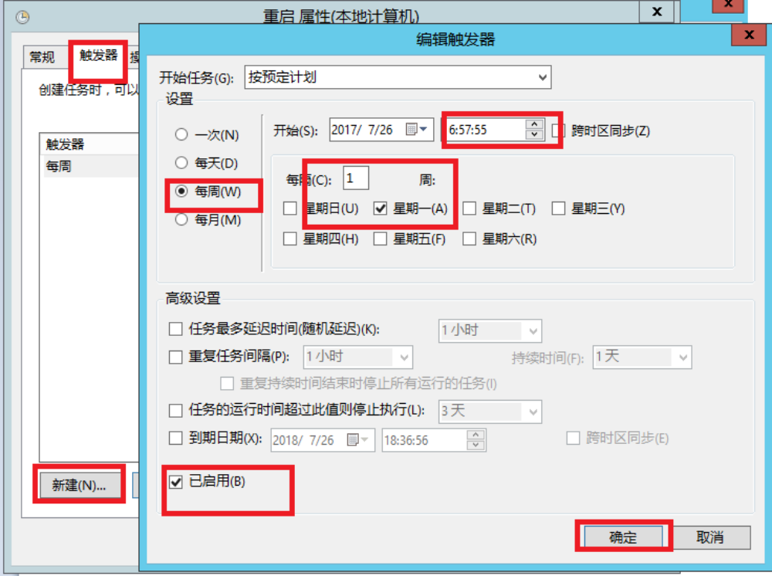
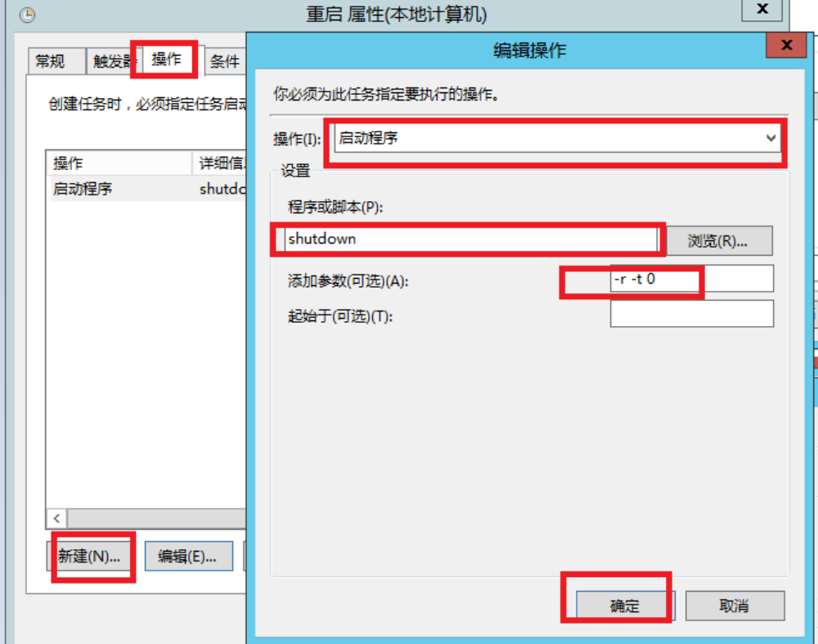

- 其他
- 在控制面板，用户账户中修改服务器密码
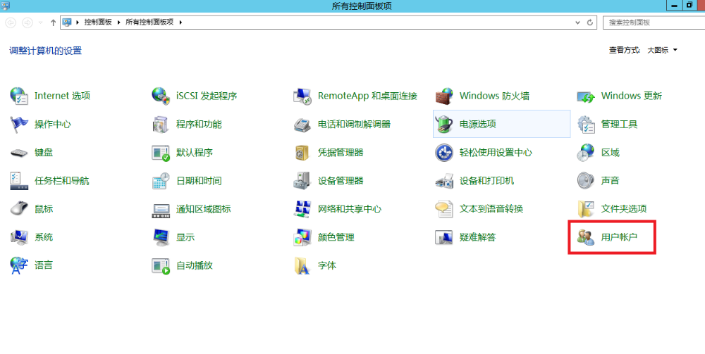

- 在控制面板，网络和Internet中配置服务器IP
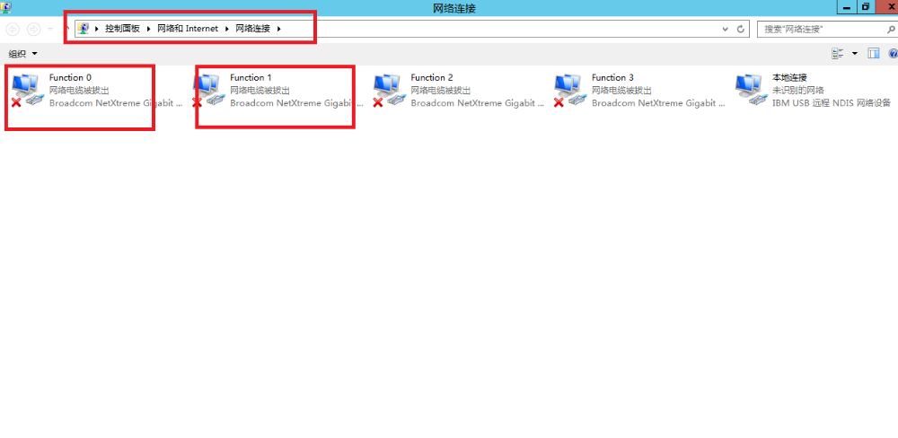

- 在控制面板，系统和安全中，关闭防火墙。
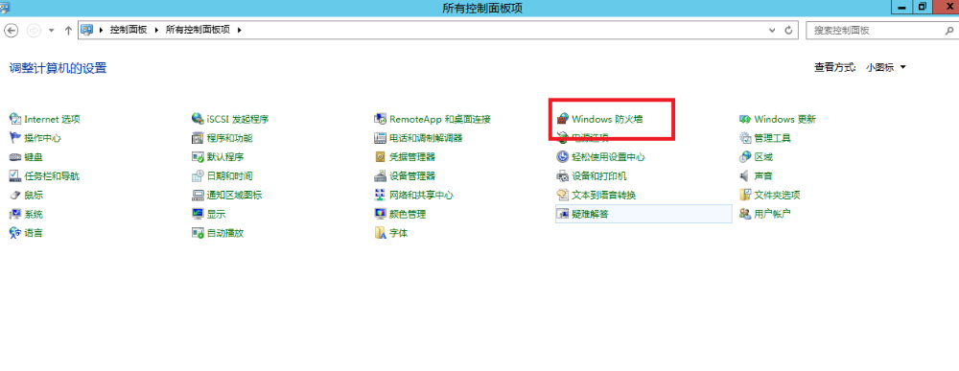
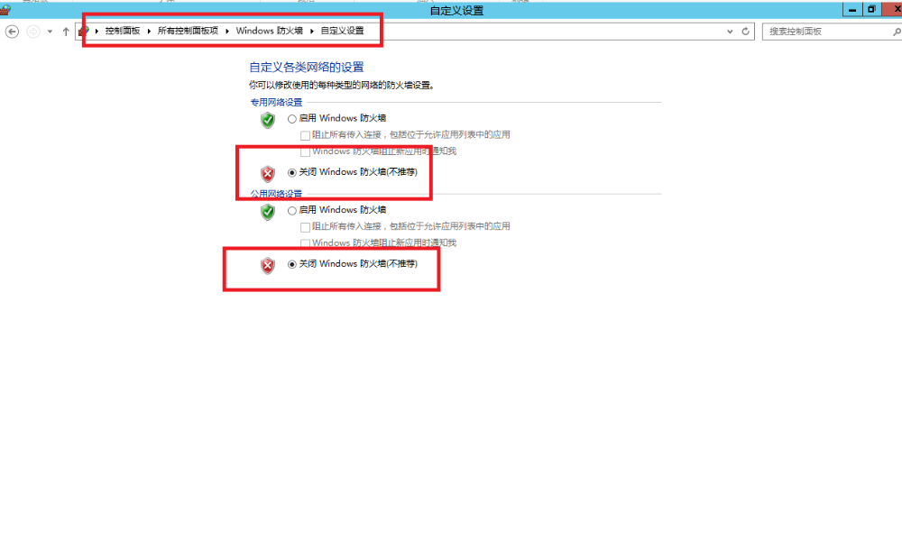

- 安装服务器软件：向日葵、XT800、谷歌浏览器、QQ

